Тукай белән кышкы әкият

Һәр җир карланган,
Сулар бозланган,
Уйный җил-буран
Бу кайчак, туган?

Бар дөньяны аклыкка паклыкка күмеп, табигатьне татлы йокыга талдырып,туган ягыбызга алиһә кыш килде. Кыш бабабыз карны да бик мулдан яудырды,бакчабызда өем-өем кар көртләре пәйдә булды. Без шуны гына көткән идек, бергәләшеп кардан кышкы әкият әвәләргә керештек.
Әкиятебезне быел Тукай елы буларак ,аңа – Тукай бабабызга багышладык. Әкиятебезгә рәхим итегез!

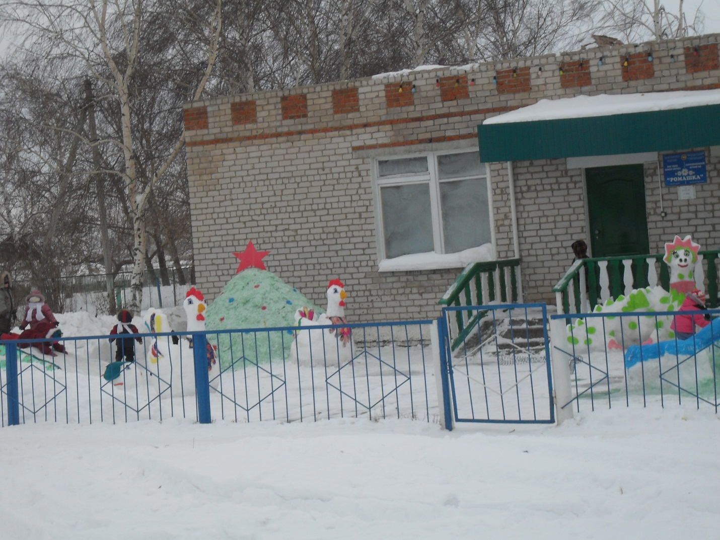

Кырга ак кардан Җир йоклый тыныч,
Юрган ябынган. Күреп тәмле төш.
Җир язга чаклы, Уяныр әле
Йокыга талган. Тукта үтсен кыш.

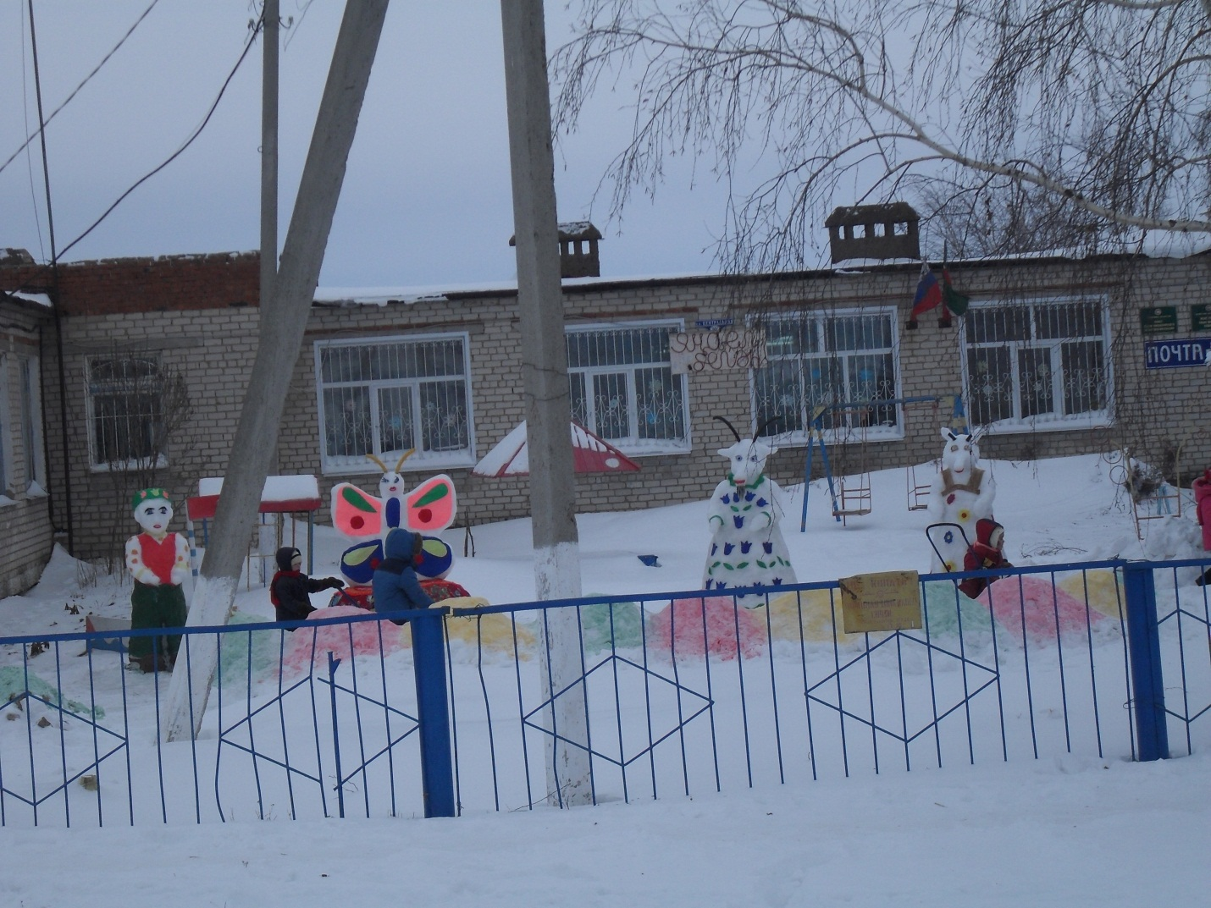

Кәҗә.

Безнең Гали бигрәк тату Кәҗә белән,
Менә Кәҗә карап тора тәрәзәдән.
Гали аны чирәм белән кунак итә,
Кәҗә рәхмәт укый- сакалын селкетә.

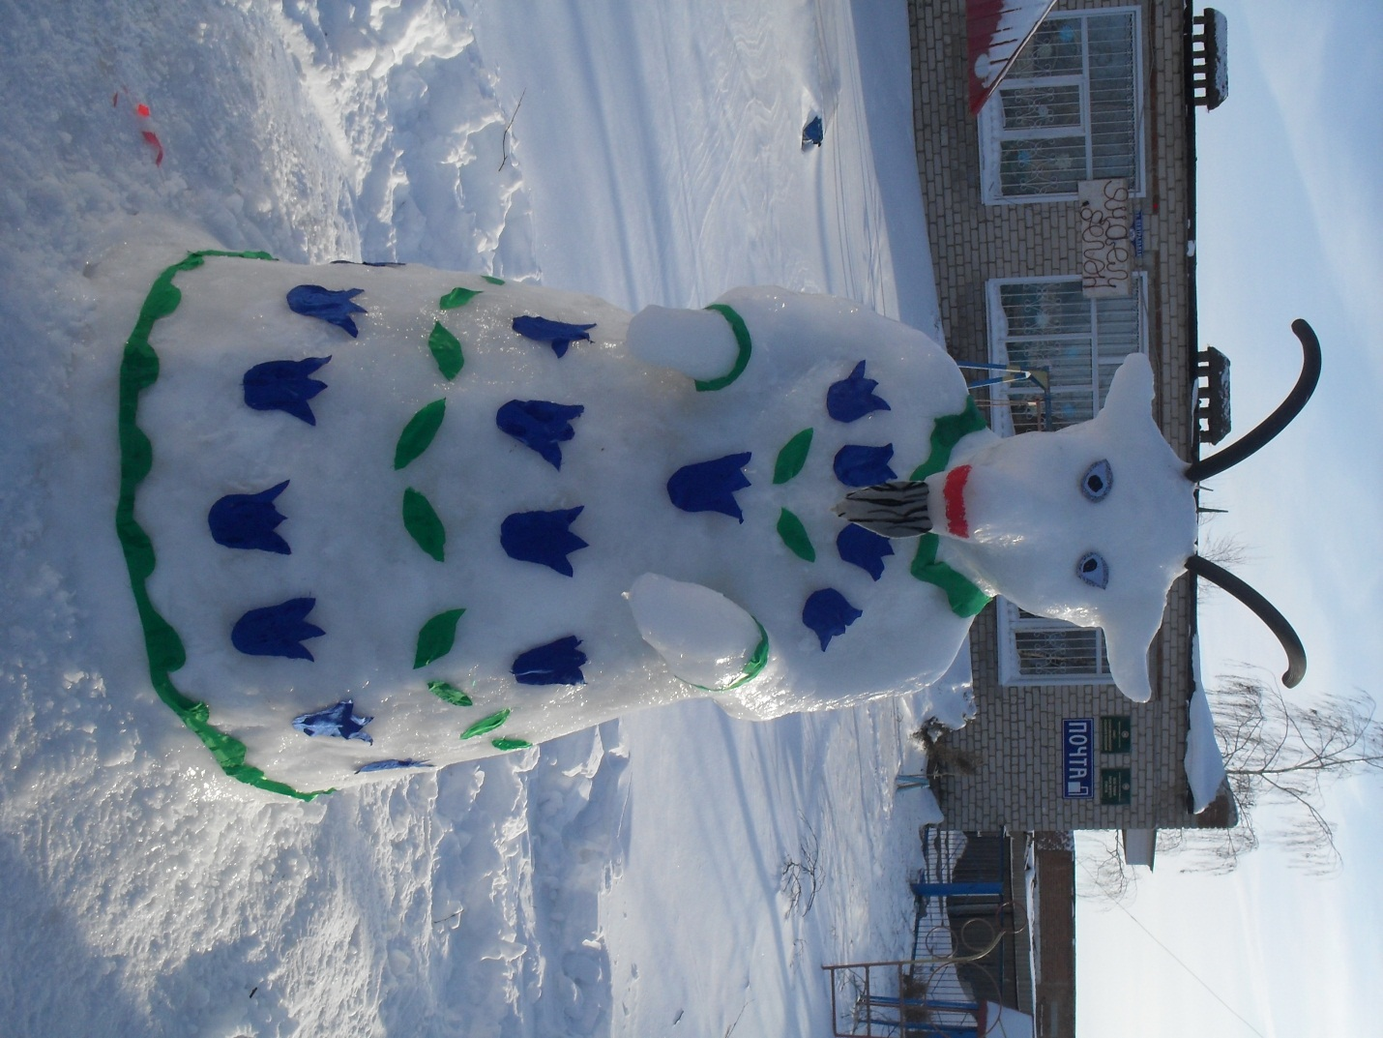

Бала.

“Чыкты йөгереп бакчага: - Йә, кем чакырды,
Әйдә,кем уйный? Тәмам иттем хәзер дәресемне.”

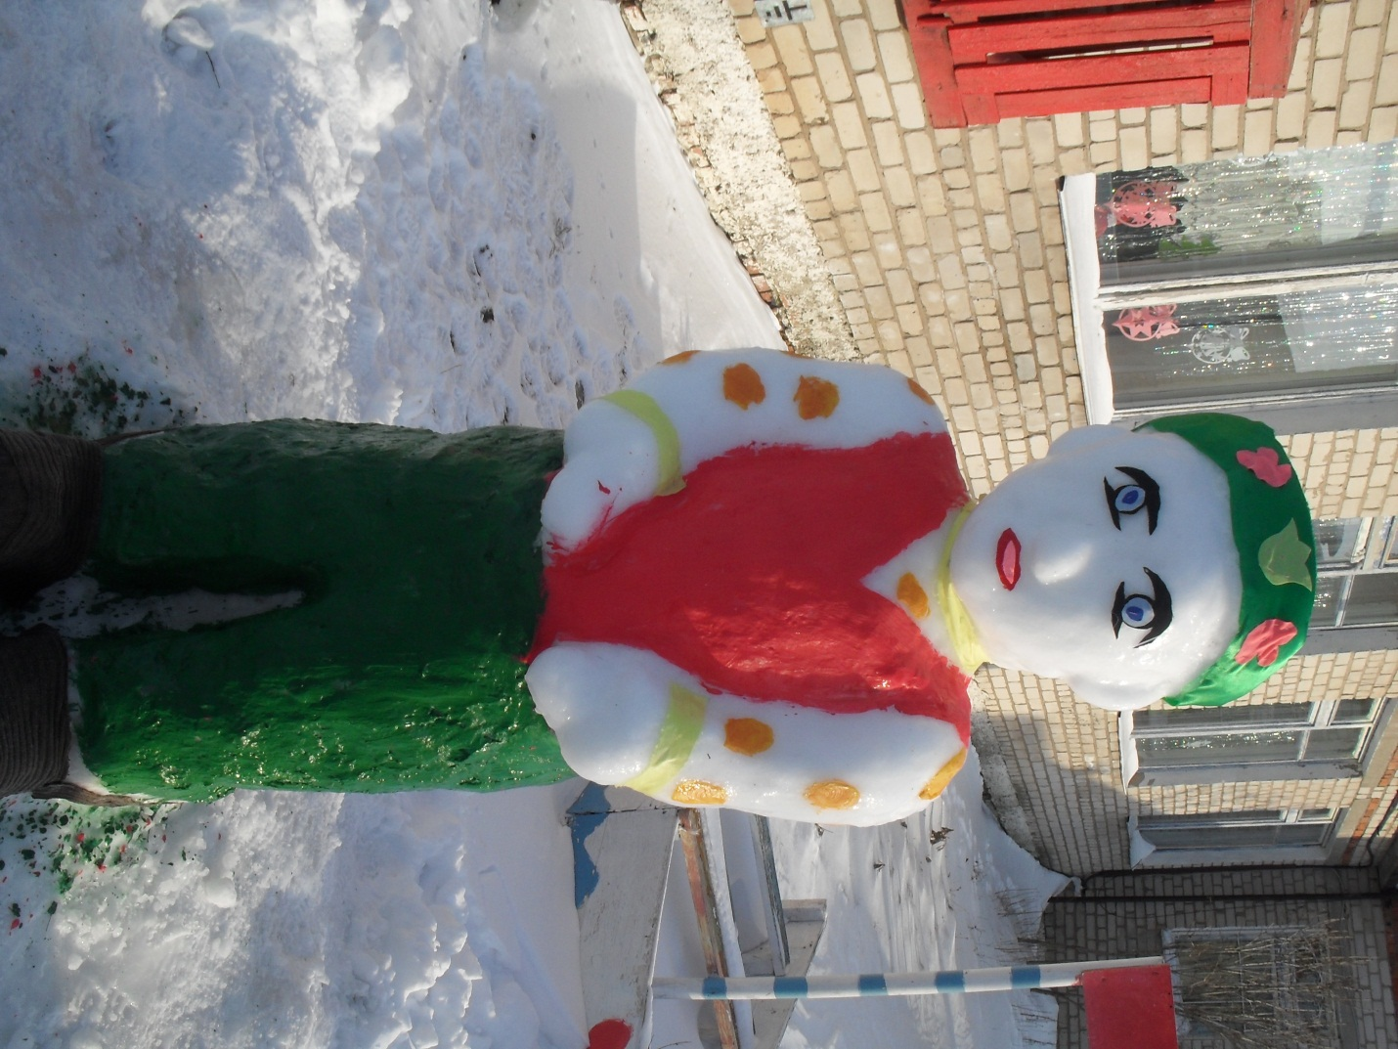

Алтын әтәч.

Ханныңмәсҗәте башына бәс алтын кунды
Карый һәр якны; алны,артны,өсне,асны,уң,сулны.
Кагынмый Һәм чыгармый тын да,һәр якны тыныч күрсә
Уянгандай йокыдан кагынадыр куркыныч кү рсә..

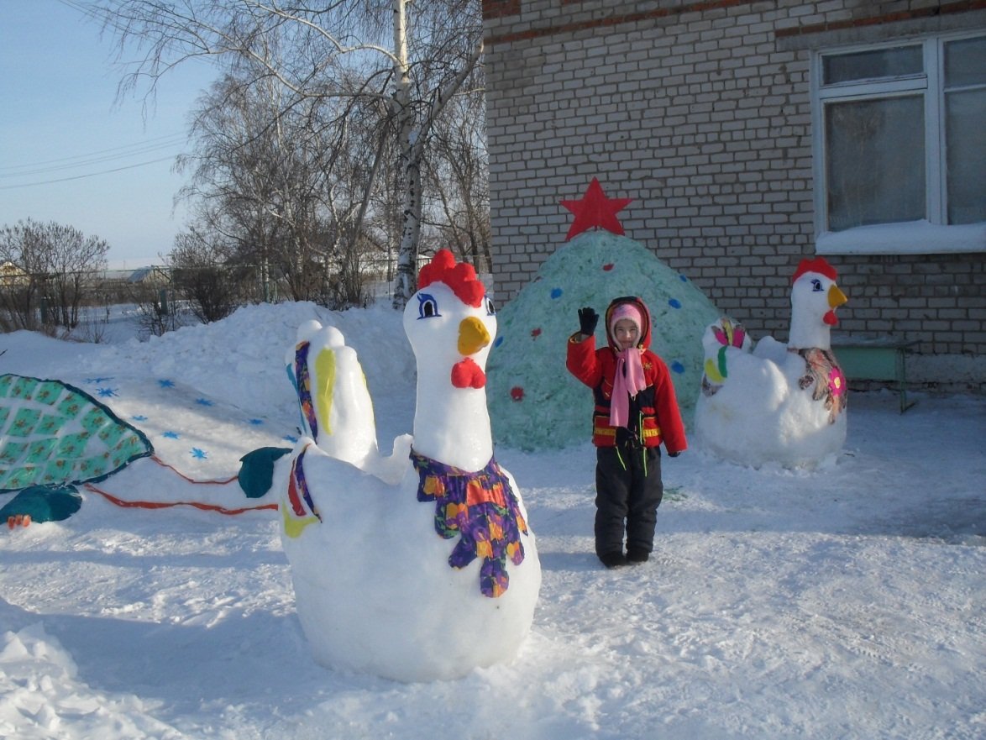

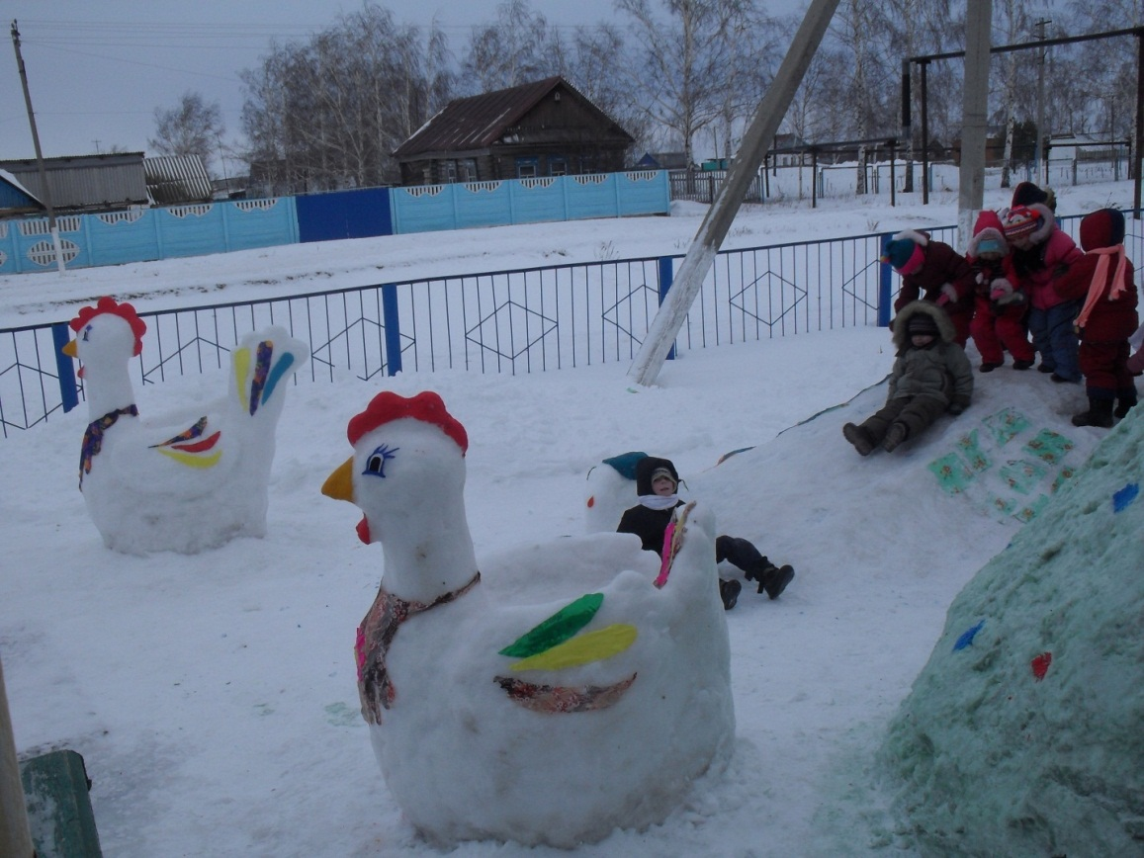
Бала белән күбәләк

Бала: Әйт әле, кубәләк ,
Сөйләшик бергәләп .
Бу кадәр күп очып,
Армыйсың син ничек?

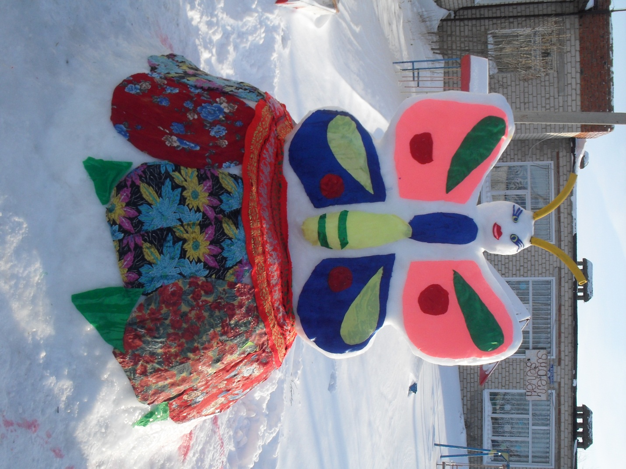

Күбәләк: Мин торам кырларда,
Болында,урманда,
Уйныймын очамын,
Якты көн булганда.

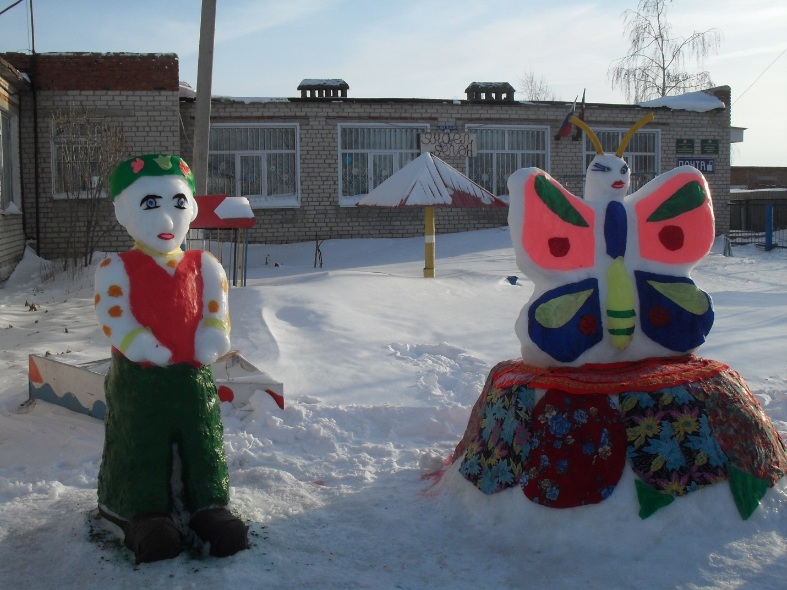

Әллә каян килеп - сузылып яткан ташбака,
Шул баканың өстеннән рәхәтләнеп шуый бала-чага.

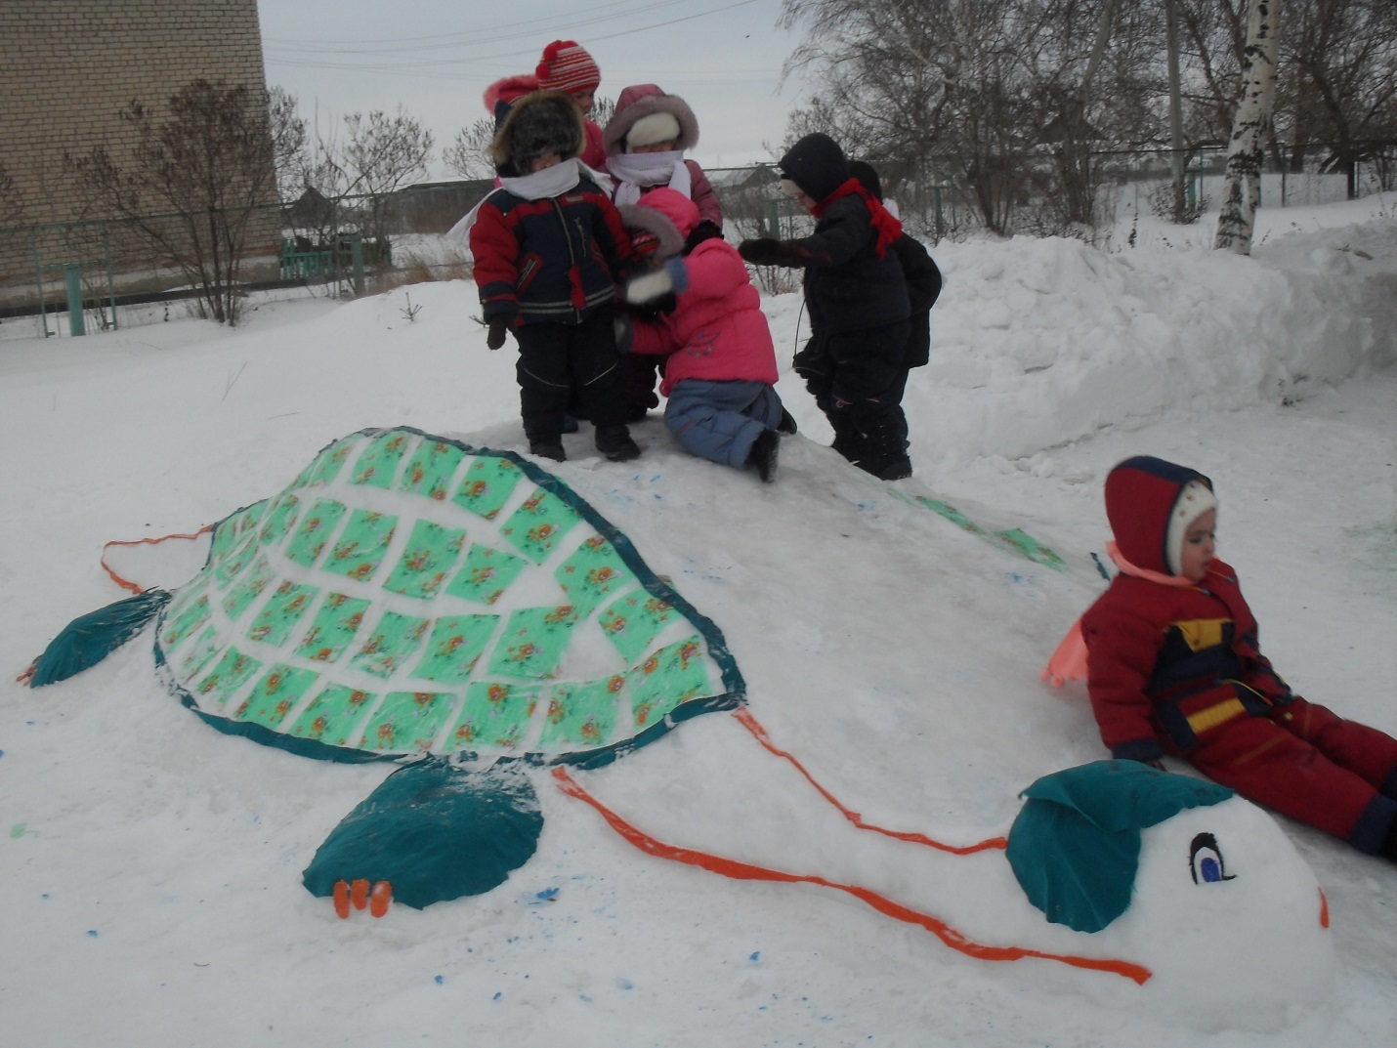

Кәҗә белән сарык

Борын заман бер ир берлә хатын торган.
Тормышлары шактыйгына фәрырь булган.
Асраганнар бер Кәҗә берлә бер Сарык,
Болар булган берсеннән берсе гарык.

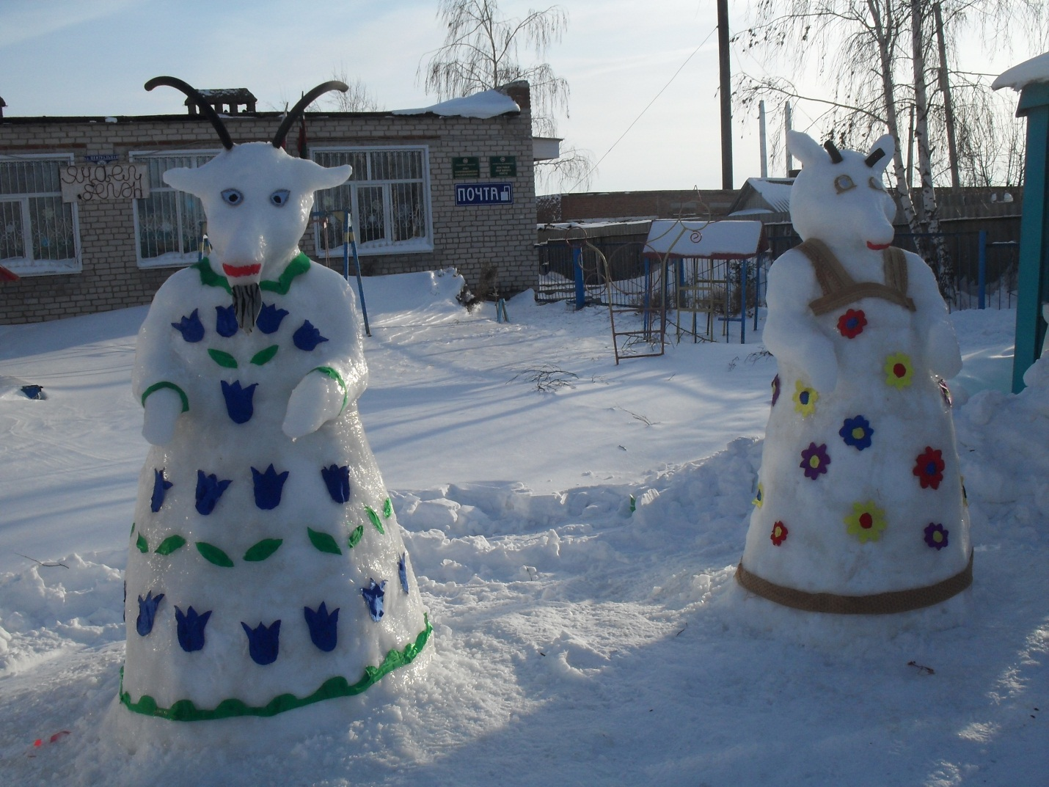

Су анасы.

Бервакыт, китәм дигәндә,төште күзем басмага,
Карасам, бер куркыныч хатын утырган басмсага.
Көнгә каршы ялтырый кулындагы алтын тарак,
Шул тарак белән утыра тузгыган сачын тарап.

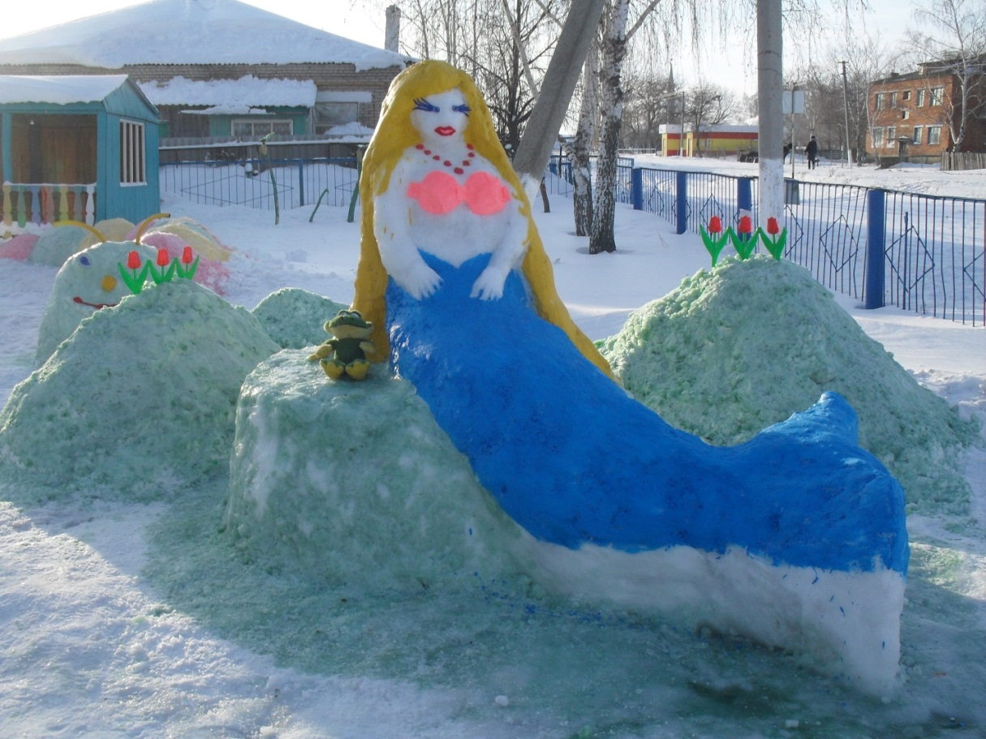

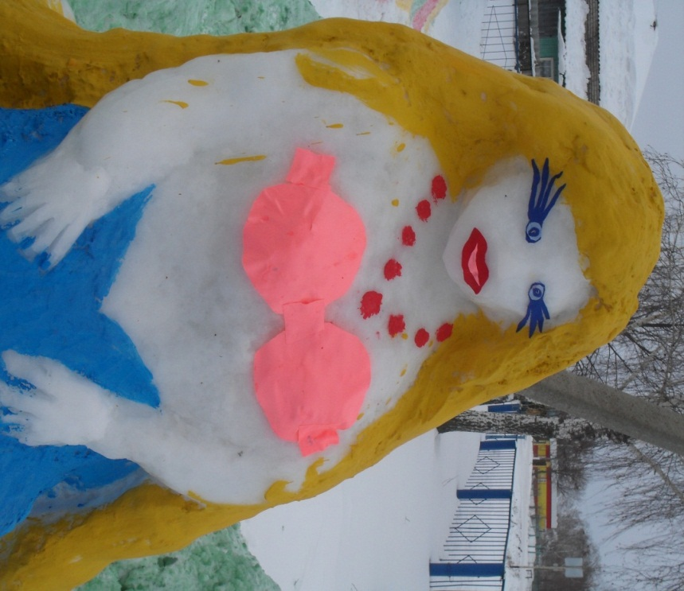
Чыршы

Үз төсен үзгәртми саклаучы арада берсе бар,
Көз көне һәм кыш буе саргаймый торган чыршы бар.

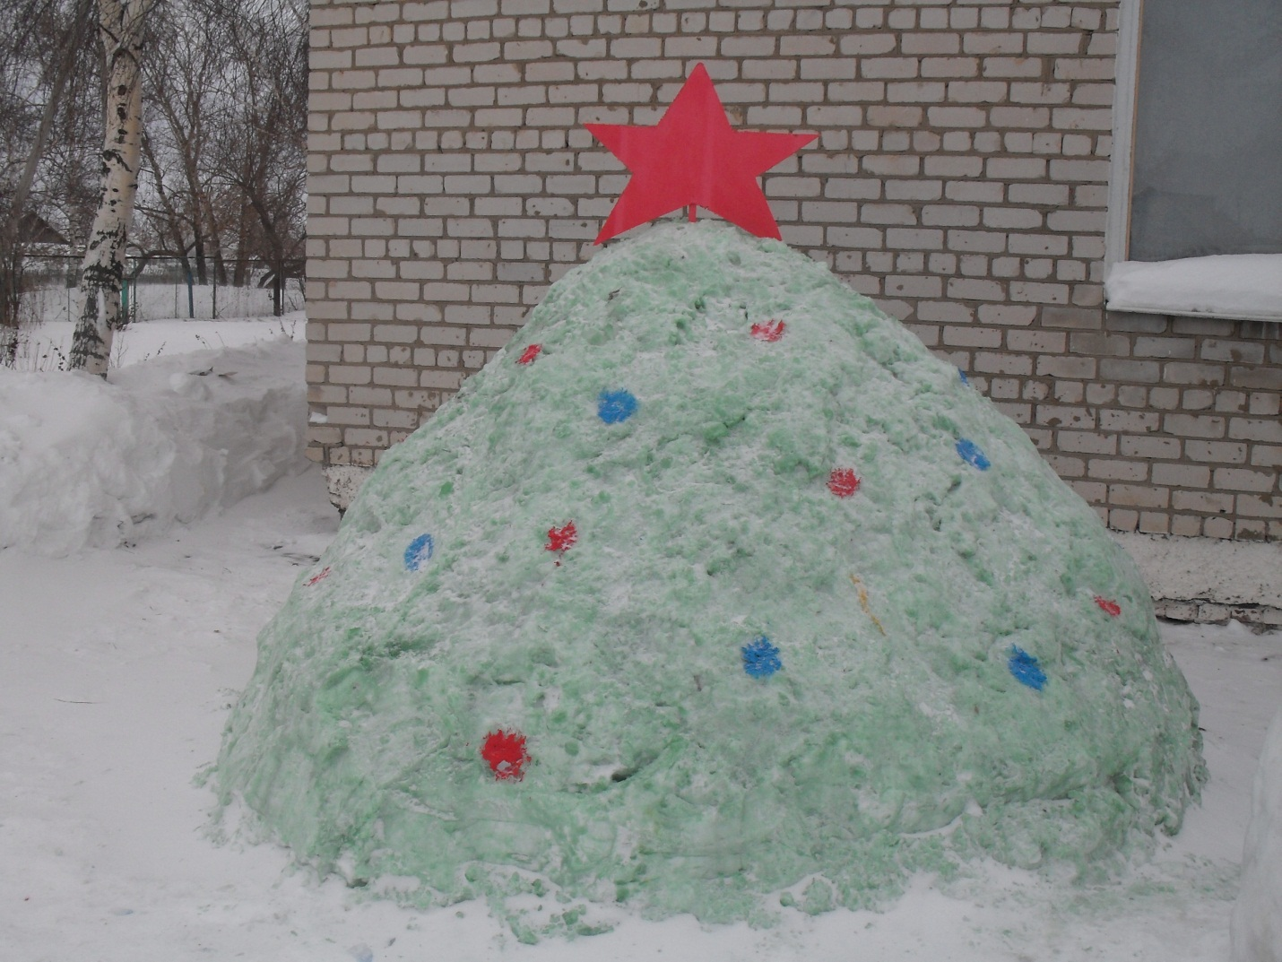

Тиздән син булырсың бик матур бер күбәләк,
Тик хәзергә безнең янда гына йөр син үрмәләп.

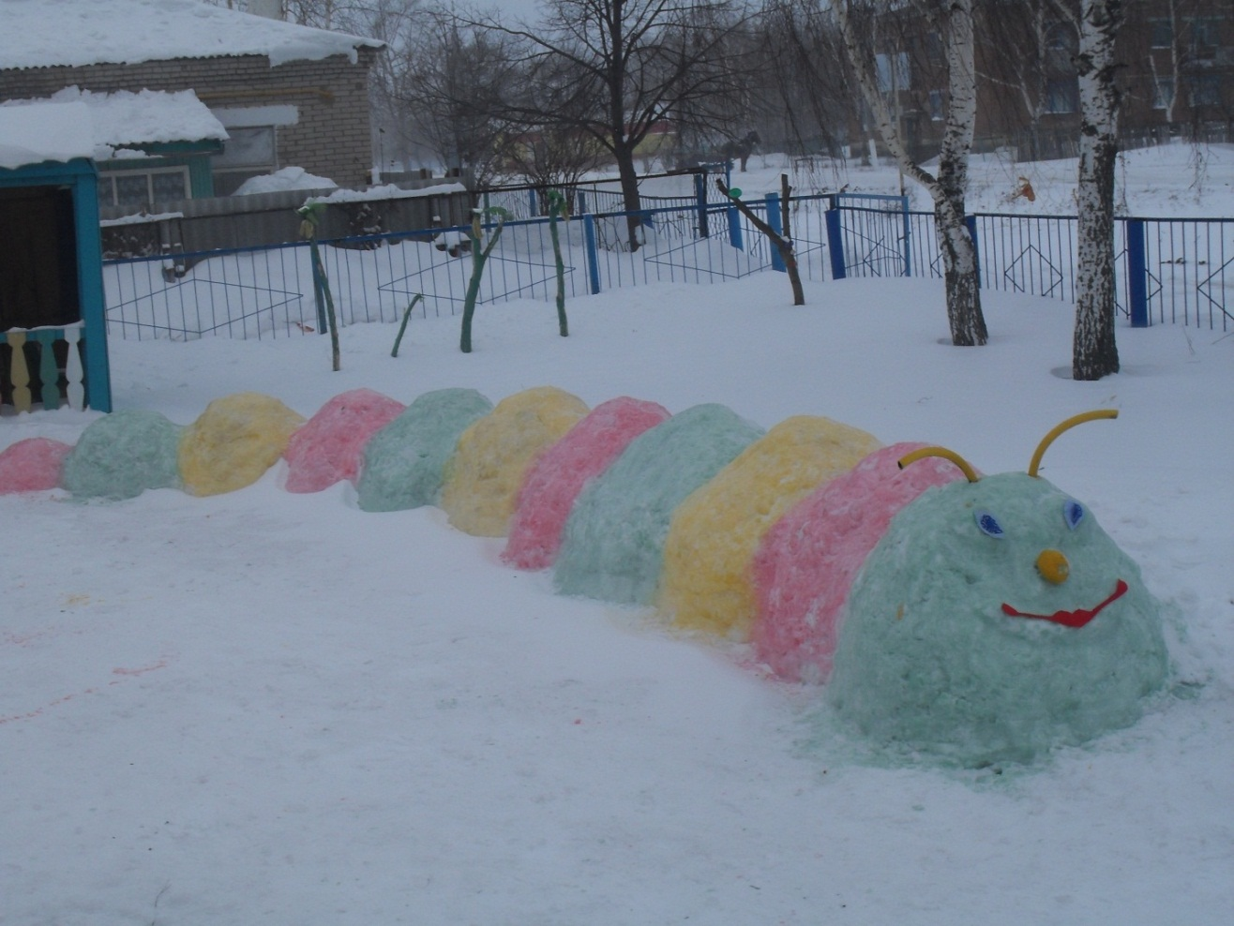

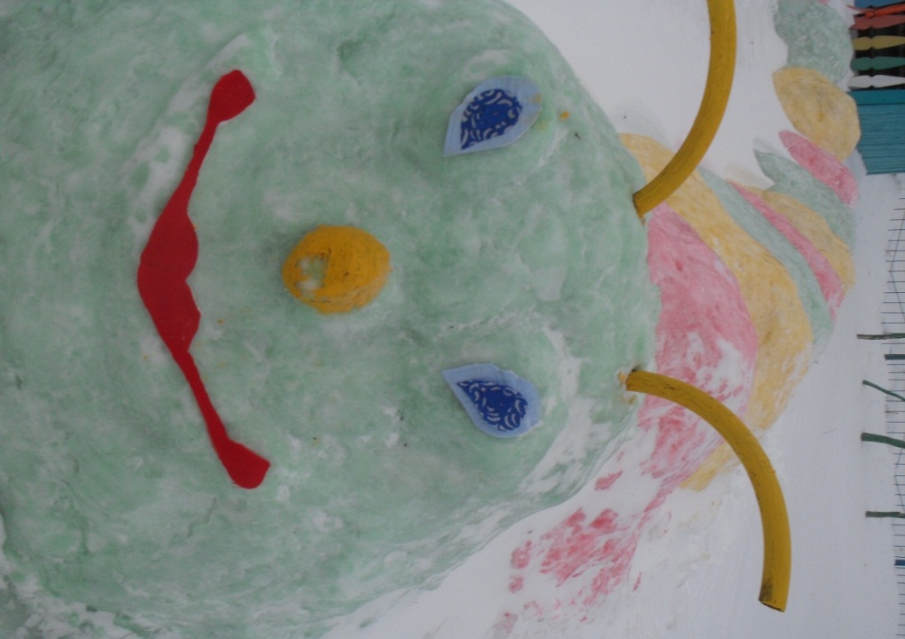
Ел буе монда калып торырга дип,
Куянга алмашка килгән аждаһабыз кунак булып.

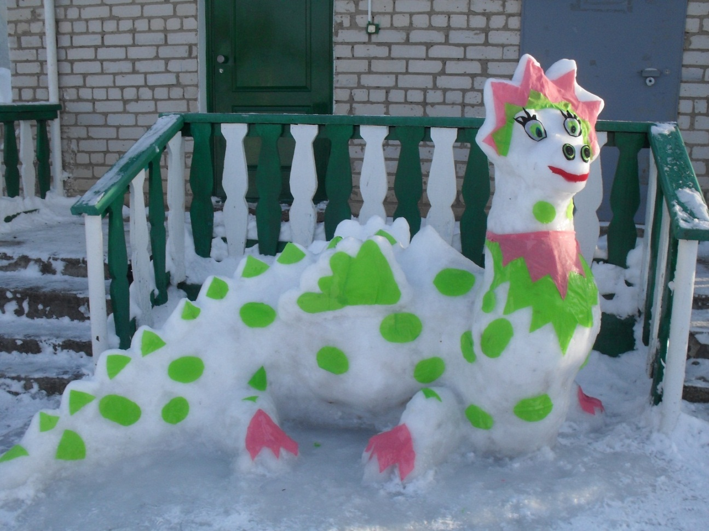

Шуның белән тәмам безнең Кышкы әкият,
Көтеп калабыз кунакка барыгызны да, җәмәгать!

